苏州大学实验报告
院、系 | 计科院 |  | 年级专业 | 20计科 |  | 姓名 | 柯骅 | 学号 |  | 2027405033
课程名称 |  | 数据库原理与设计 |  |  |  |  |  | 同组实验者 |  | 无
指导教师 |  | 许佳捷 | 实验日期 |  | 2022.05.31 |  | 成绩

实 验 名 称 | 锁
目的:1 理解锁的概念及锁的作用

一 利用帮助系统了解Sql-server 的下列语句的含义
1 锁的隔离级别
SET TRANSACTION ISOLATION LEVEL Serializable
2 设置锁定超时时间
SET LOCK_TIMEOUT 5000
- SP_LOCK

二 观察封锁
1 执行语句序列A
BEGIN TRANsaction
Update student set sage=sage+1 where sno=’0001’
Select * from student where sno=’0002’
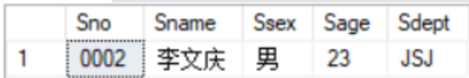

2 在查询分析器中打开第二个连接(连接 school)[文件-连接], 输入下列语句:
1) select * from student where sno=’0002’
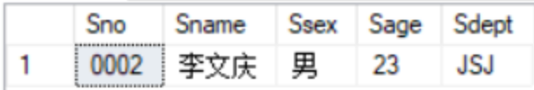
记录执行结果,说明原因。

能看到结果，未结束事件对0002加了S锁，其他事务还可以对0002加S锁

2）select * from student where sno=’0001’
记录执行结果,说明原因。（如上一步没有停止，则强行终止）

无法得出结果，处于等待状态。
原因：未结束事件对0001加了X锁，其他事务不可以再对其加上任何锁

3) update student set sname=’aaa’ where sno=’0002’
记录执行结果,说明原因。（如上一步没有停止，则强行终止）

原因：未结束事件对0002加了S锁，其他事务不可以再对其加上X锁

4) 强行终止上一步的命令，然后执行语句：
DBCC opentran
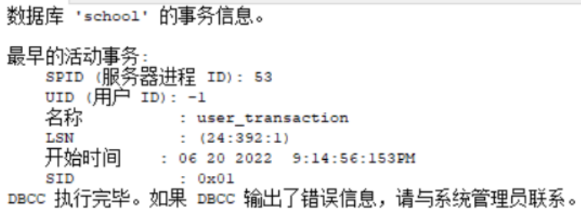
记录结果 ,思考：如何知道此事务是那一台计算机发出的？

查询Session ID，例如这里使用上面查询到的Session ID 53

5）执行：
select * from student where sno=’0001’
记录执行结果,说明原因

无法得出结果，处于等待状态。
原因：未结束事件对0001加了X锁，其他事务不可以再对其加上任何锁
然后回到第一个连接中，执行语句:
commit Tran
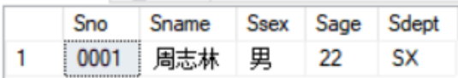
观察并记录第二个连接窗口中的现象，说明原因

commit结束了事务，他所加的锁被释放，所以等待的事务可以加锁成功。

三 了解锁的类型
1 执行下列语句
BEGIN TRAN
Select * from student where sno=’0001’
Print ‘server process ID (spid) : ‘
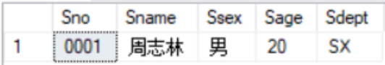
Print @@spid

1) 然后执行下列语句
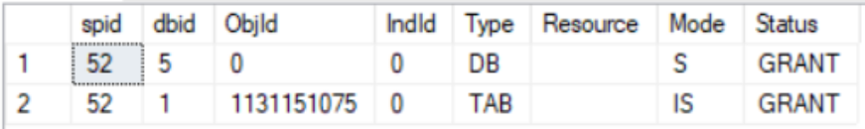
exec sp_lock

注意根据事务中输出的 spid ,观察结果中相应 spid 的记录, 观察加锁。
2) 然后执行下列语句
commit tran
exec sp_lock
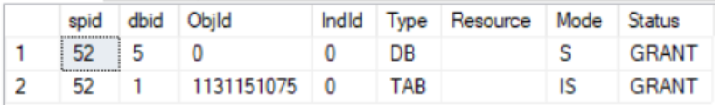

注意根据事务中输出的 spid ,观察结果中相应 spid 的记录, 观察加锁。

2 执行下列语句
BEGIN TRAN
Update student set sage=sage + 1 where sno=’1001’
Print ‘server process ID (spid) : ‘
Print @@spid
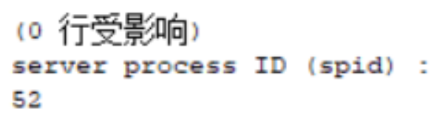

1) 然后执行下列语句
exec sp_lock
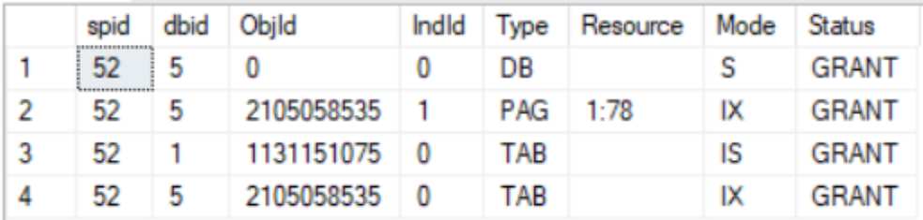

注意根据事务中输出的 spid ,观察结果中相应 spid 的记录, 观察加锁。

2) 然后执行下列语句
commit tran
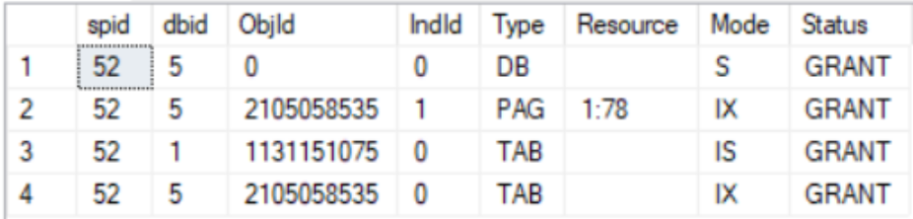
exec sp_lock

注意根据事务中输出的 spid ,观察结果中相应 spid 的记录, 观察加锁。

- 使用 SET TRANSACTION ISOLATION LEVEL Serializable
然后重新执行 三和四步，观察与原来有何不同。
第三步中无法更新0002的信息

- 了解表级锁 （ 查看帮助文件）
BEGIN TRAN
Select * from student (TABLOCKX) where sno=’1002’
Print ‘Server Process ID (spid): ‘
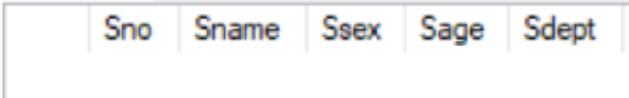
Print @@spid

然后执行：
exec sp_lock
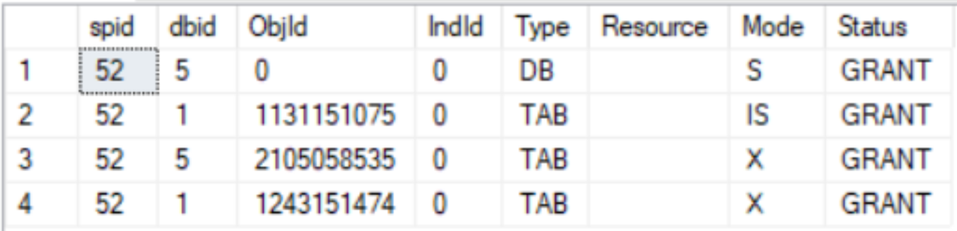

注意根据事务中输出的 spid ,观察结果中相应 spid 的记录, 观察加锁类型。

- 了解锁定超时
  - 执行下列语句 ，设置锁定超时为 1000 ms

set lock_timeout 1000
go
BEGIN TRAN
Select * from student (TABLOCKX) where sno=’1002’
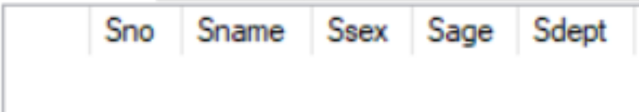

2）打开第二个连接
执行：
select * from student
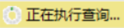
记录观察到的现象。

3）在打开的第二个连接中
set lock_timeout 10000
go
select * from student
记录观察到的现象。
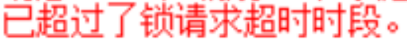

五 编程实例
1 编写存储过程 usp_update1 , 传入参数为课程号,处理逻辑:
对传入的这门课,进行如下处理:
如某学生该门课成绩>80 , 则加 2 分
如某学生该门课成绩>60 , 则加 1 分
如某学生该门课成绩<=60 ,扣1分

要求：在存储过程中，要么全部学生的成绩被处理成功，要么全部不处理
- create procedure usp_update1
- (@cno char(10)) as
- begin
- begin transaction
- update sc
- set grade = grade + 2
- where cno = @cno
- and grade > 80;
- update sc
- set grade = grade + 1
- where cno = @cno
- and grade > 60
- update sc
- set grade = grade - 1
- where cno = @cno
- and grade <= 60
- commit transaction
- end

思考：在调试中，采用那些措施，使存储过程运行时执行回滚操作 (rollback) 。
当任意需要被修改的记录被锁住时，存储过程都将进行回滚操作。例如启动事务修改SC中的某一条记录而不提交，此时启动另一个查询执行上述存储过程。

2 编写触发器，
对insert、update语句进行监控，当学生的年龄超过40岁时，把该学生的系科改为 ‘BAK’,同时删除该学生的所有选课记录。（注意，利用事务，使修改系科及删除选课记录要么全做，要么全不做）
- create trigger ust_updateStudent
- on Student
- for insert, update
- as
- begin
- if ((select sage from inserted) > 40)
- begin
- begin transaction
- update student
- set sdept = 'bak'
- where sno = (select sno from inserted);
- delete sc
- where sno = (select sno from inserted);
- commit transaction
- end
- end

